**LAPORAN TUGAS PHP**

**PEMROGRAMAN WEB**



Disusun oleh:

Moh. Syaeful Effendi (V3924019)

Dosen:

Darmawan Lahru Riatma, S.Kom.,M.MT.

**KELAS E**

**PROGRAM STUDI D-III TEKNIK INFORMATIKA PSDKU**

**FAKULTAS SEKOLAH VOKASI**

**UNIVERSITAS SEBELAS MARET**

**2024**

**HASIL DAN PEMBAHASAN**

1. Buatlah sebuah web untuk Perhitungan BPJS Ketenagakerjaan, yang terdiri dari :
2. Jaminan Hari Tua.
3. Jaminan Kecelakaan Kerja (JKK).
4. Jaminan Kematian (JKM).
5. Jaminan Pensiun
6. Berikan jawaban disertasi penjelasan

* Harus disertai dengan screenshot kode

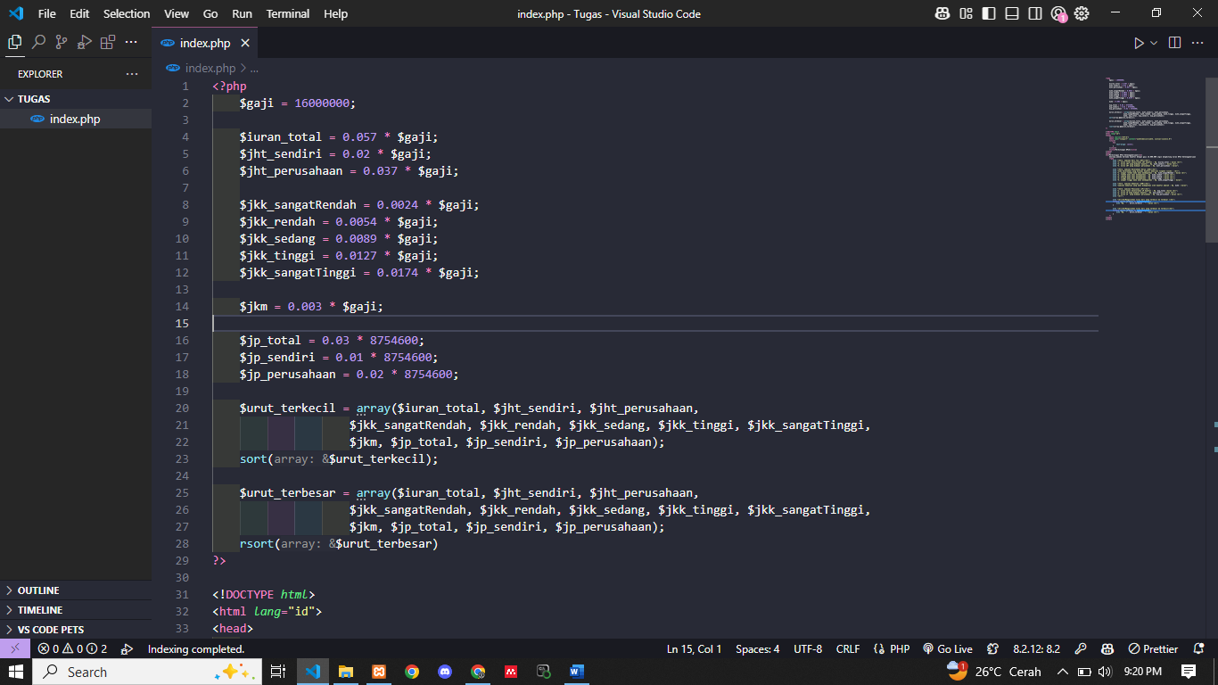

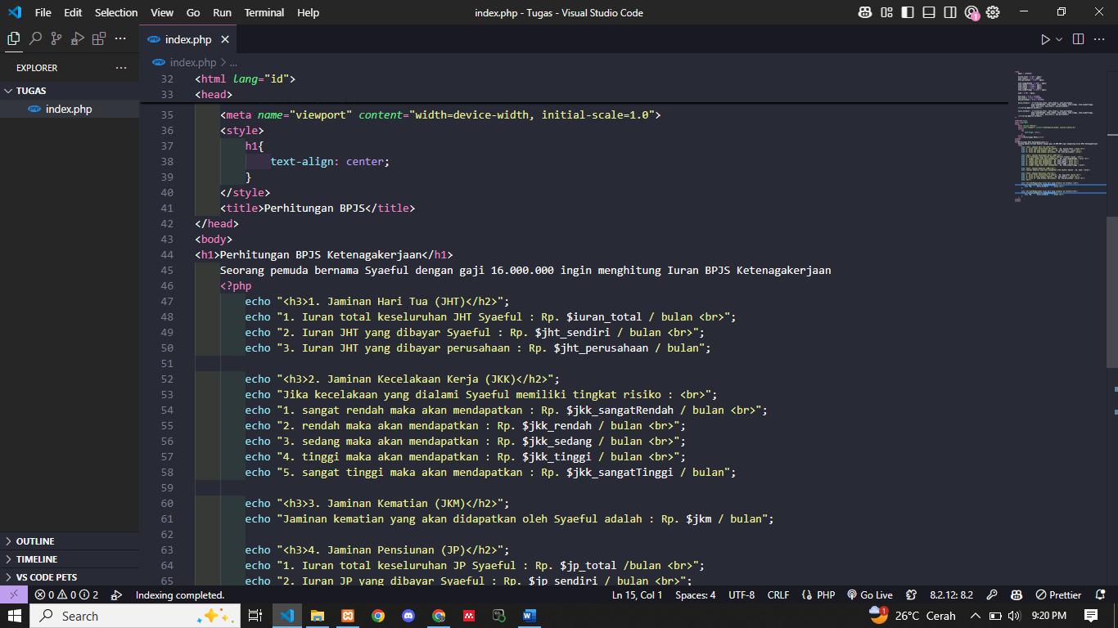

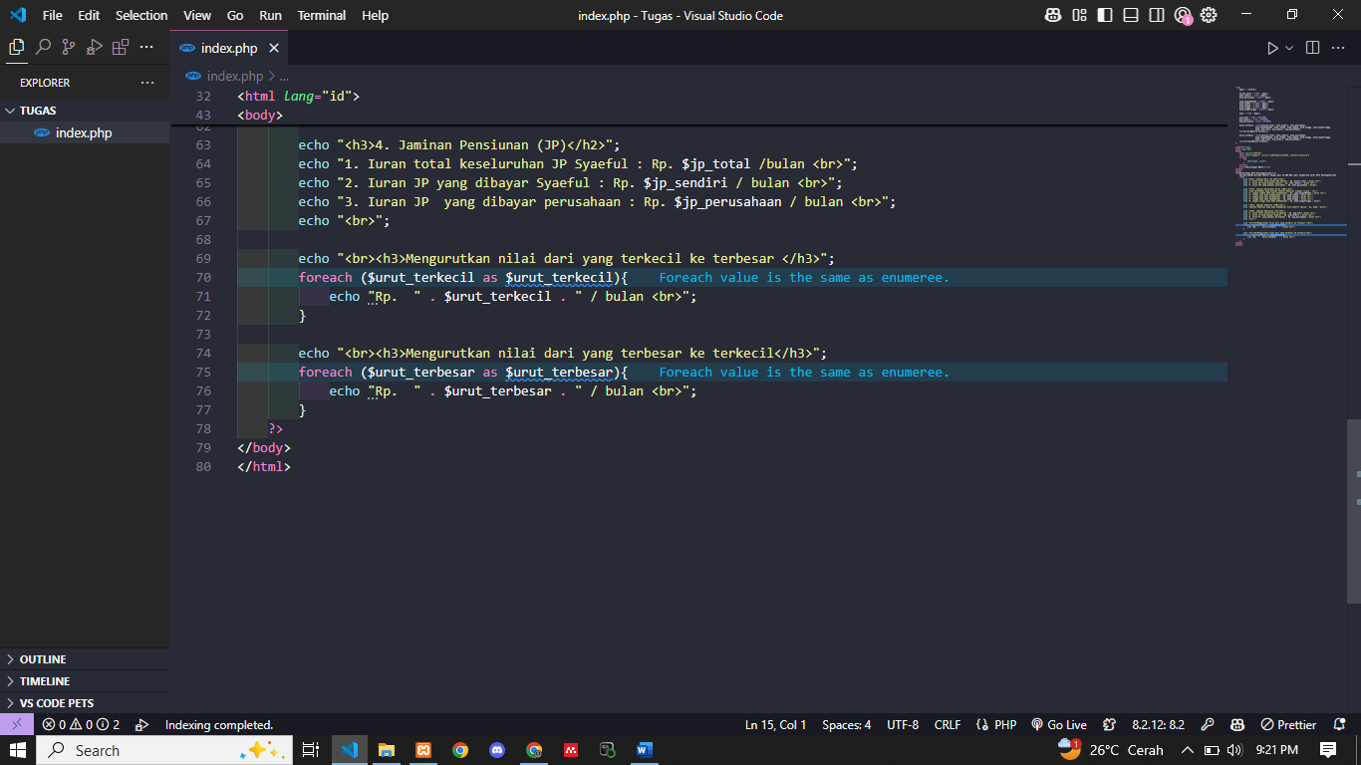

* Berikan screenshot hasil saat kode dijalankan di website

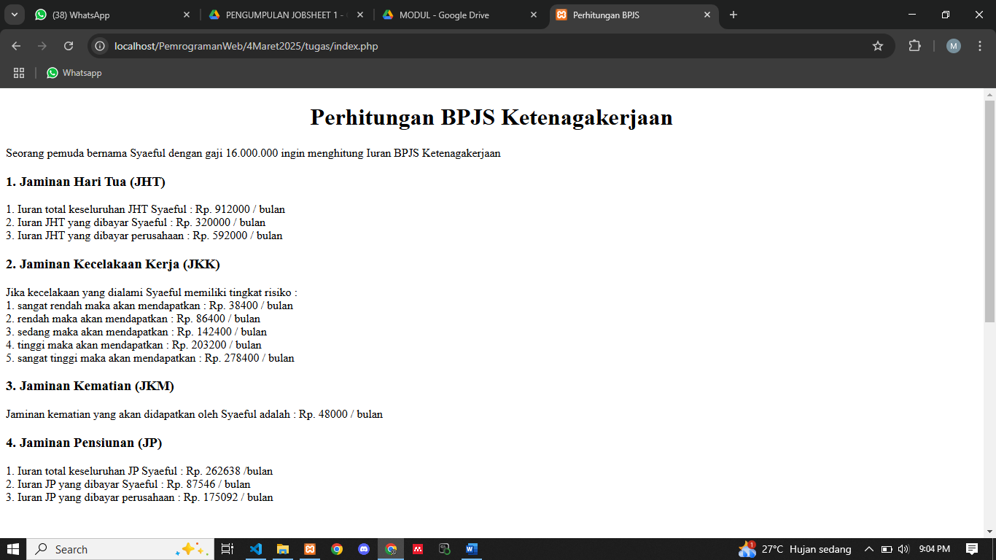

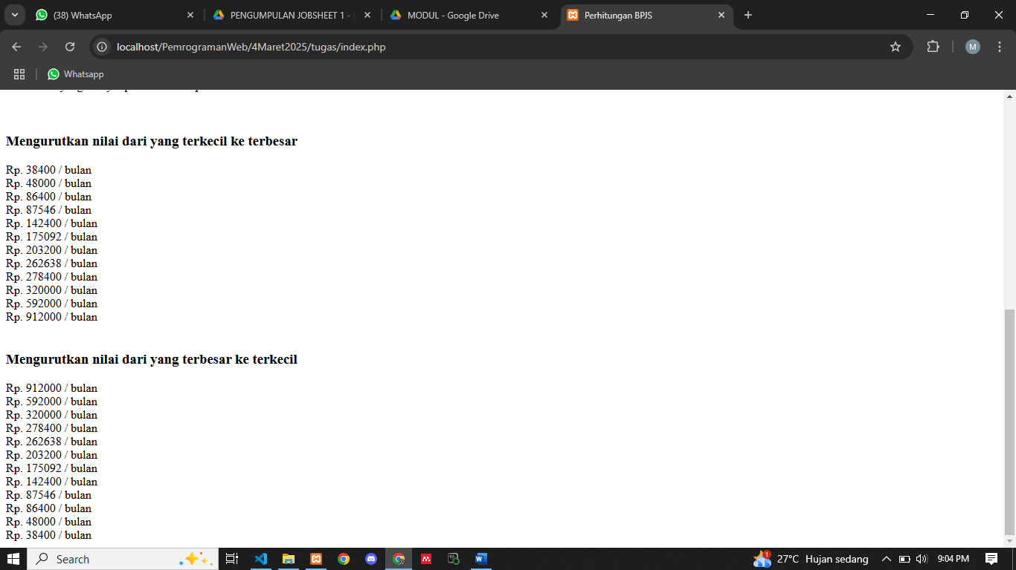

* Berikan penjelasan terkait kode yang ditulis dan fungsi kode itu untuk apa

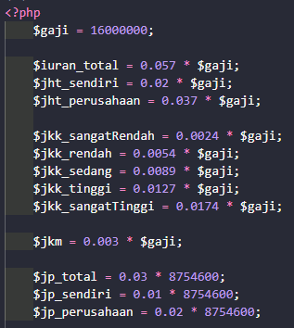<?php tag untuk memulai PHP.

Variabel gaji yang berisi 16.000.000.

Kemudian membuat beberapa variabel seperti di samping kiri ($nama_variabel) yang berisikan rumus _% dikalikan variabel gaji yang berisi 16.000.000 dan akan menghasilkan hasil dari perkalian _% * 16.000.000. Tujuan membuat variabel sebanyak ini agar mudah untuk memanggilnya nanti.

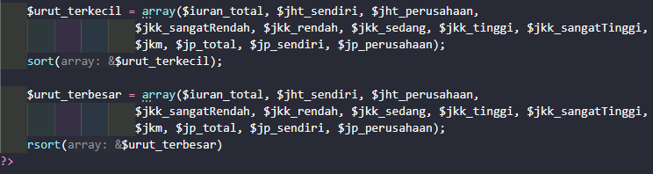

Membuat variabel urut_kecil dan urut_besar yang berisikan array data array diambil dari hasil perkalian variabel-variabel sebelumnya.

sort($urut_terkecil); : Berfungsi untuk mengurutkan data array dari yang terkecil ke terbesar (data array yang ada pada variabel $urut_terkecil)

rsort($urut_terbesar; : Berfungsi untuk mengurutkan data array dari yang terbesar ke terkecil (data array yang ada pada variabel $urut_terbesar)

Kemudian ada ?> untuk menutup tag PHP.

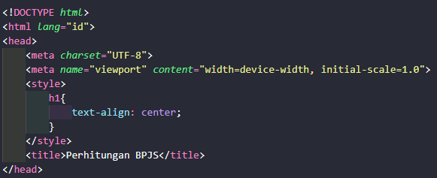

Format dasar HTML memang bisa di pasang pada file.php dalam format dasar tersebut ada sedikit css untuk mengedit H1 (judul pada web saya) agar ke tengah halaman menggunakan text-align: center;



Pada tag body terdapat judul halaman yang saya tandai dengan tag h1(heading 1) agar teks menjadi besar dan menandakan bahwa itu judul 1.

Tedapat teks “Seorang pemuda bernama Syaeful dengan gaji 16.000.000 ingin menghitung Iuran BPJS Ketenagakerjaan” untuk memberikan keterangan.

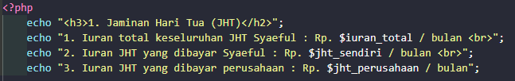

<?php untuk memulai coding php dan agar bisa memanggil variable yang telah kita tulis ulang pada tag php sebelumnya(paling atas).

echo berfungsi untuk menampilkan sesuatu ke dalam halaman website kita seperti dalam echo juga kita dapat memanggil variable yang telah kita buat

echo pertama untuk membuat heading 3 menggunakan h3

kemudian echo selanjutnya menampilkan keterangnan iuran JHT dengan beberapa kali pemanggilan variable untuk mengambil data pada variabel tersebut,

<br> : berfungsi untuk membuat baris baru

variabel yang dipanggil : $iuran_total, $jht_sendiri, $jht_perusahaan.

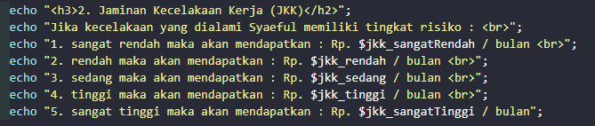

echo pertama untuk membuat heading 3 menggunakan h3, dan terdapat echo “Jika kecelakaan yang dialami Syaeful memiliki tingkat risiko : <br>” berfungsi untuk menampilkan keterangan jika Syaeful kecelakaan maka akan mendapatkan bayaran salah satu dari risiko yang dialaminya

kemudian echo selanjutnya menampilkan keterangnan iuran JKK dengan beberapa kali pemanggilan variable untuk mengambil data pada variabel tersebut,

variabel yang dipanggil : $jkk_sangatRendah, $jkk_rendah, $jkk_sedang, $jkk_tinggi, $jkk_sangatTinggi



Menampilkan heading 3 dengan judul “3. Jaminan Kematian (JKM)”

Dan echo untuk menampilkan kalimat seperti diatas dengan tambahan variabel yang dipanggil adalah $jkm.

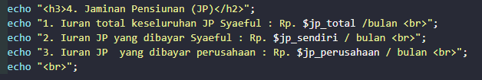

echo pertama untuk membuat heading 3 menggunakan h3 dengan isi “4. Jaminan Pensiun (JP)”

kemudian echo selanjutnya menampilkan keterangnan iuran JP dengan beberapa kali pemanggilan variable untuk mengambil data pada variabel tersebut,

<br> : berfungsi untuk membuat baris baru

variabel yang dipanggil : $jp_total, $jp_sendiri, $jp_perusahaan.

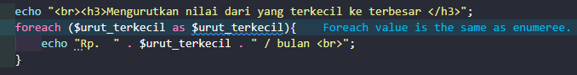

Menampilkan judul atau heading 3 “Mengurutkan nilai dari yang terkecil ke terbesar”.

Kemudian ada looping bertipe foreach yang akan memilih data pada variabel $urut_terkecil memilih data terkecil dari variabel tersebut kemudian cetak ke halaman web kemudian mencari yang terkecil lagi setelah data yang dicetak sebelumnya kemudian dicetak kembali pada halaman web, ini akan terus berulang sampai data sudah tercetak semua.

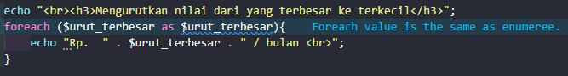

Menampilkan judul atau heading 3 “Mengurutkan nilai dari yang terbesar ke terkecil”.

Kemudian ada looping bertipe foreach yang akan memilih data pada variabel $urut_terbesar memilih data terbesar dari variabel tersebut kemudian cetak ke halaman web kemudian mencari yang terbesar lagi setelah data yang dicetak sebelumnya kemudian dicetak kembali pada halaman web, ini akan terus berulang sampai data sudah tercetak semua.

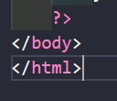?> menutup kembali tag PHP

</body> menutup tag body yang terdapat pada code HTML

</html> menutup tag html

**KESIMPULAN**

Dari tugas ini, saya dapat memahami dan mengimplementasikan konsep-konsep dasar dalam pemrograman web menggunakan PHP. Beberapa hal yang saya pelajari dan dapat saya simpulkan adalah:

1. Pembuatan variabel pada bahasa pemrograman PHP, code dasar PHP, dan Sistem Operasi yang dapat kita gunakan di PHP.
2. Penulisan array pada PHP, dan mengetahui funsi sorting (sort) dan (rsort) untuk mengurutkan nilai yang terdapat pada array di PHP.
3. Dan pada PHP kita bisa menggunakan code dasar HTML walaupun kita save file kita dengan format php (namaFile.php).
4. Beberapa looping salah satunya yang saya pakai adalah foreach loop yang berfungsi untuk menampilkan data array secara berulang.

Secara keseluruhan, tugas ini memberikan pengalaman yang berharga dalam mengembangkan aplikasi web sederhana dan memahami konsep dasar pemrograman web. Saya juga menjadi sedikit mengerti dengan sintaks PHP dan cara mengintegrasikannya dengan HTML.